**Дата:** 19.05.22

**Клас:** 3 – Б

**Предмет:** *Математика*

**Вчитель:** Лисенко О. Б.

**Тема: *Нумерація трицифрових чисел. Ділення з остачею. Письмове множення на одноцифрове число.***

**Мета**: актуалізувати знання учнів з тем «Нумерація трицифрових чисел», «Ділення з остачею», «Письмове множення на одноцифрове число»; удосконалювати навички розв’язування задач; розвивати обчислювальні навики, логічне і критичне мислення, уяву, увагу, спостережливість, вміння аналізувати і робити висновки; виховувати інтерес до предмета; вміння співпрацювати; виховувати любов до природи і бережливе ставлення до всього живого.

**Хід уроку**

***Користуйтеся презентацією під час опрацювання даної теми уроку***

**1. Організаційний момент.**

***Приготуйте, будь ласка, все, що потрібно для уроку: підручник, зошит, ручку, олівці, лінійку, чернетку.***

***Старанно працюйте. Не забувайте робити хвилинки відпочинку та релаксації під час уроку.***

**2. Актуалізація опорних знань**

**1)  *Каліграфічна хвилинка.***

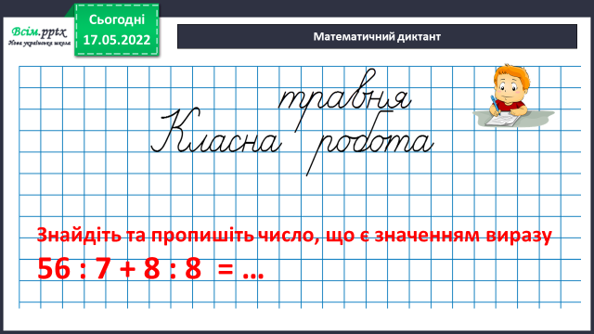

**2) Математичний диктант. *Запиши відповіді в рядок. Кожне завдання починай з нового рядка.***

— Запиши числа від 795 до 801.

— Запиши число, в якому: 7 сот. 8 од.; 7 сот. 8 дес.; 1 сот. 3 дес. 7 од.; 3 дес. 3 од.; 9 сот. 9 од.

— Запиши цифрами числа: триста сорок один; двісті; дванадцять; сімсот сім; сто; сто один.

— Розклади на розрядні доданки число: 347.

— Запиши скільки в числі 784 всього сотень? всього десятків? всього одиниць?

**3. Повідомлення теми уроку.**

***- Сьогодні на уроці ми повторимо нумерацію трицифрових чисел, ділення з остачею.***

**4. Корекція і закріплення знань.**

***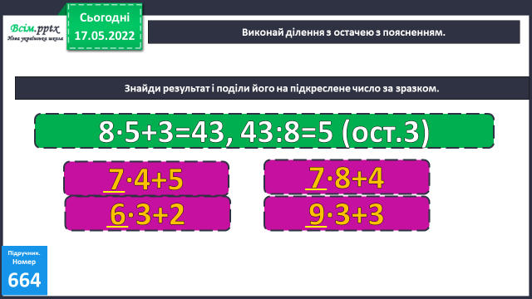*1) №664 (2*) Знайди результат і поділи його на підкреслене число за зразком.***

***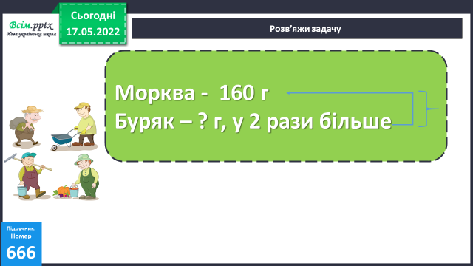*2) №666 *Розв’яжи задачу.***

**Міркування:**

1) Скільки грамів насіння буряків посіяли?

2) Скільки всього грамів насіння посіяли?

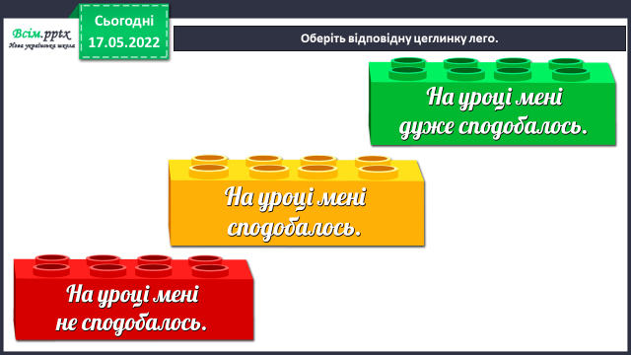

**5. Підсумок.**

**1) Який настрій у тебе на уроці?**

**2) Домашнє завдання.**

***Задача №669, рівняння №670.***

**Задача №669**

**Купили – 500 г олії**

**Витратили - ? г, 1/5 від 500 г у ? разів більше**

**Залиш. - ? г**

**Міркування:**

**1) Скільки грамів олії витратили?**

**2) Скільки грамів олії залишилося?**

**3) У скільки разів більше залишилося олії, ніж витратили?**

**Роботи надсилайте на Human.**